PRÁCTICA DE VISCOSIDAD ABSOLUTA Y CINEMÁTICA

- Contenido Teórico
¿Qué es la Viscosidad Absoluta?
La viscosidad absoluta es una propiedad de los fluidos que indica la mayor o menor resistencia que estos ofrecen al movimiento de sus partículas cuando son sometidos a un esfuerzo cortante. Algunas unidades a través de las cuales se expresa esta propiedad son el Poise (P), el Pascal-Segundo (Pa-s) y el centiPoise (cP), siendo las relaciones entre ellas las siguientes: 1 Pa-s = 10 P = 1000 cP. La Viscosidad Absoluta suele denotarse a través de la letra griega μ. Es importante resaltar que esta propiedad depende de manera muy importante de la temperatura, disminuyendo al aumentar ésta.

¿Cómo puede medirse la Viscosidad Absoluta?
Uno de los equipos diseñados para determinar esta propiedad es el Viscosímetro Stormer (figura 1). En este equipo se introduce la sustancia a analizar en el espacio comprendido entre un cilindro fijo (externo) y uno móvil (rotor interno). El rotor es accionado a través de unas pesas y se mide el tiempo necesario para que este rotor gire 100 veces. Mientras mayor es la viscosidad de la sustancia, mayor es su resistencia a deformarse y mayor es el tiempo necesario para que el rotor cumpla las 100 revoluciones. Puede demostrarse a través del análisis del fenómeno y de las características constructivas del equipo que la Viscosidad Absoluta en cP es μ = 0,0262827∙m∙t, donde m es la masa colocada en el cuelga-pesas y t el tiempo en segundos necesario para que el rotor de las 100 revoluciones.

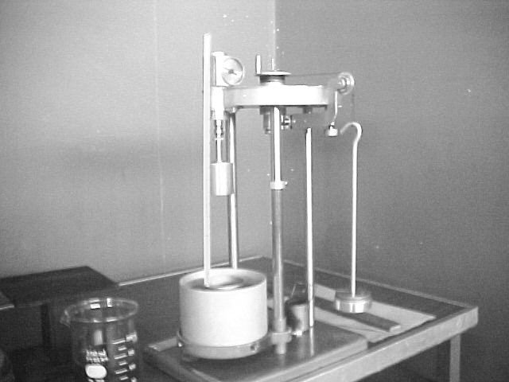
Rotor
Cilindro Fijo
Portapesas
Tacómetro
Plataforma
Móvil

Figura 1. Viscosímetro Stormer

¿Qué es la Viscosidad Cinemática?
La Viscosidad Cinemática es la relación entre la viscosidad absoluta y la densidad de un fluido. Esta suele denotarse como υ, por lo cual υ = μ/ρ. Algunas de las unidades para expresarla son el m²/s, el stoke (St) y el centistoke (cSt), siendo las equivalencias las siguientes: 1 m²/s = 10000 St = 1x10⁶ cSt. Imagínese dos fluidos distintos con igual viscosidad absoluta, los cuales se harán fluir verticalmente a través de un orificio. Aquél de los fluidos que tenga mayor densidad fluirá más rápido, es decir, aquél que tenga menor viscosidad cinemática.

¿Cómo puede medirse la Viscosidad Cinemática?
Uno de los dispositivos existentes para hallar esta propiedad es el Viscosímetro Saybolt (figura 2), en el cual la muestra a analizar se introduce en un cilindro con un orificio en su parte inferior (de 1/8 o 1/16”). El fluido se deja escurrir a través del orificio y se mide el tiempo. Para las sustancias poco viscosas se usa el orificio de 1/16” y el tiempo medido es denominado Segundos Saybolt Universal (SSU), mientras que para los fluidos más viscosos se utiliza el orificio de 1/8” y el tiempo cuantificado es llamado Segundos Saybolt Furol (SSF). Para transformar estos SSU o SSF a las unidades convencionales de viscosidad cinemática, se pueden usar las siguientes ecuaciones: υ = SSU/4,6347 = SSF/0,4717.

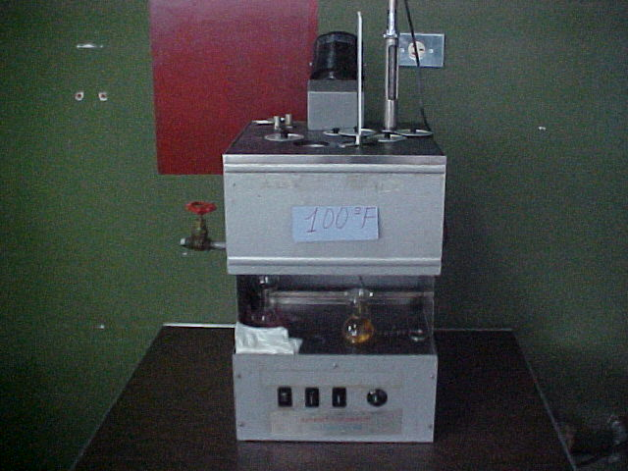

Figura 2. Viscosímetro Saybolt

El Índice de Viscosidad
En una gran variedad de aplicaciones, pudiendo mencionarse aquéllas que usan aceite para fines de lubricación, es necesario garantizar que la sustancia reduzca su viscosidad lo menos posible al aumentar la temperatura. La propiedad que indica el comportamiento de la viscosidad de un fluido con la temperatura es conocida como Índice de Viscosidad (IV). Un alto IV indica que el fluido es estable con los cambios de temperatura, es decir, que su viscosidad se reduce moderadamente al aumentar la temperatura. Esta propiedad puede hallarse a través de la ecuación de Deanny-Davis:
$$\text{IV}=\text{100}\frac{L−U}{L−H}$$
donde U son los SSU del fluido a 100°F y los valores de L y H se obtienen de la tabla 1, ingresando con los SSU a 210°F.

Tabla 1. Valores de L y H para la ecuación de Deanny-Davis
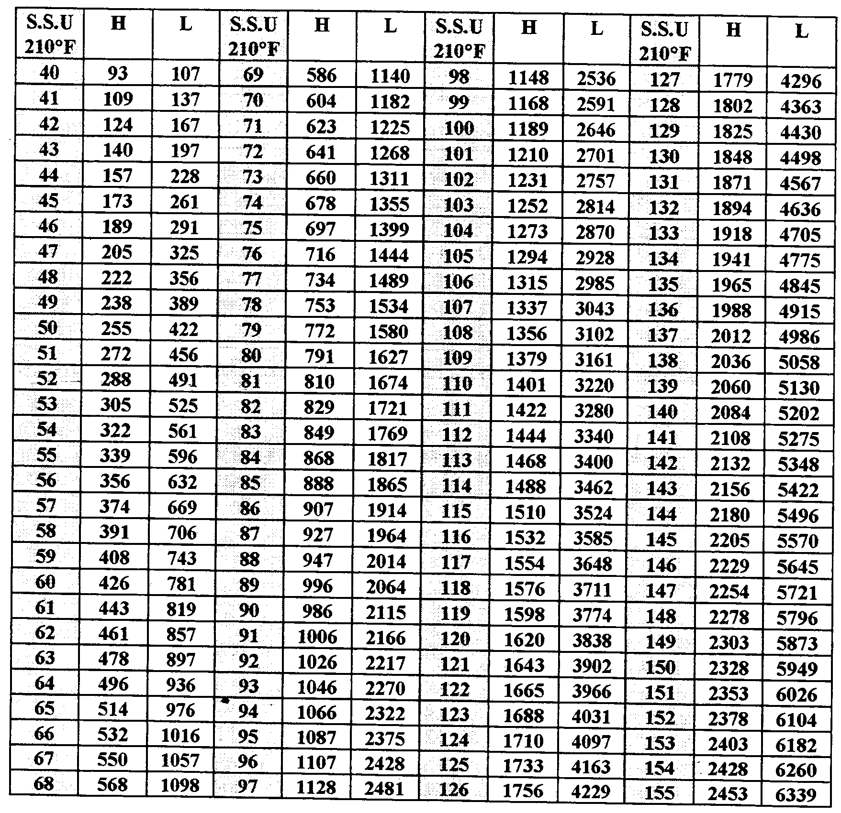

- Objetivos
- Hallar la Viscosidad Absoluta de un aceite a distintas temperaturas usando el Viscosímetro Stormer.
- Observar la influencia de la temperatura en la Viscosidad Absoluta de un aceite.
- Hallar la Viscosidad Cinemática y el Índice de Viscosidad de un aceite usando el Viscosímetro Saybolt.
- Describir la clasificación de los lubricantes según normas existentes.

- Procedimiento
- Usando el Viscosímetro Stormer: El primer paso consiste en la eliminación del roce que pueda existir entre el rotor y el cilindro fijo del equipo. Para ello, desplace el cilindro fijo hacia el rotor hasta llegar al tope de la guía, fijándolo en esta posición. Suelte el freno para dejar caer el peso y mueva el cilindro fijo hasta eliminar cualquier sonido de roce. Una vez logrado esto, asegure el cilindro a través de los cuatro tornillos de ajuste. Luego introduzca la muestra a analizar en el cilindro fijo hasta la altura de los topes internos. Suelte el freno y mida el tiempo necesario para que el rotor de 100 revoluciones (señaladas en el tacómetro). Para realizar pruebas a distintas temperaturas, introduzca la plancha de calentamiento debajo de la plataforma móvil y caliente dos grados centígrados por debajo de la temperatura deseada, retire la plancha y al lograrse la temperatura suelte el freno.
- Usando el Viscosímetro Saybolt: Limpie los cilindros de acero de los viscosímetros que contendrán las muestras, tape cada orificio inferior con el tapón correspondiente e introduzca dos copas de aceite en cada viscosímetro. El termo-regulador de uno de ellos deberá ajustarse en 38°C (100°F) y el otro en 100°C (210°F). Deberá hacerse seguimiento a la temperatura de cada muestra a través de termómetros y una vez que se alcancen, se extraen los tapones y se mide el tiempo en segundos necesario para llenar cada copa hasta la señal de referencia.

Tabla de Datos para el Viscosímetro Stormer

Masa en el portapesas: __________

T(°C) | t(s)

Tabla de Datos para el Viscosímetro Saybolt

T(°F) | Ø de Orificio (in) | t(s)

- Procesamiento de los Datos
Con los datos tomados durante la práctica el estudiante deberá:
- Para los ensayos con el Viscosímetro Stormer, hallar la viscosidad absoluta en cP del aceite a las distintas temperaturas del ensayo y realizar la gráfica de viscosidad absoluta versus temperatura.
- Para los ensayos con el Viscosímetro Saybolt, determinar la viscosidad cinemática del aceite en cSt para las dos temperaturas de trabajo y determinar el Índice de Viscosidad del mismo.
- Analizar los resultados y establecer conclusiones al respecto.
- Investigar sobre la influencia de la temperatura sobre la viscosidad absoluta en distintas sustancias.
- Investigar sobre la clasificación de los aceite lubricantes de acuerdo a las normas existentes más usadas.

